社会考试校园引导牌布置规范

根据校园管理规定，参加钱塘校区社会考试人员原则上统一从学校教学区南门入校（车辆不允许进校）。为确保考生快速、准确找到准考证上标注的指定考场，社会考试承办单位应在校园内设置相应的引导指示牌，具体要求如下：

一、南门喷绘布置

校园南门口应设置喷绘，内容包括考试名称、考试时间、考场安排及校园平面示意图等。建议规格：2.0m×3.0m或3.0m×5.0m，可根据考试规模自行选择。若有多个社会考试同时进行，喷绘大小原则上应一致。

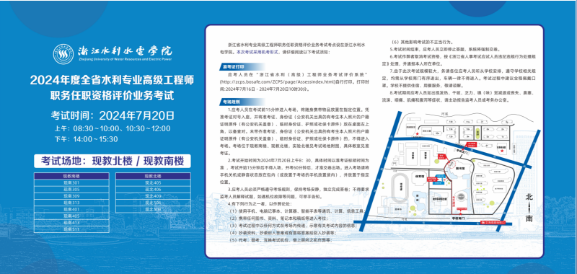

校园南门喷绘示例图（3.0m×5.0m）

二、指引路牌布置

从校园南门至考场所在楼宇沿路应设置清晰的指引路牌或指引地贴。

（一）指引路牌。建议规格：0.3m×0.5m，内容包括考试名称和指引方向。



校园指引路牌示例图（0.3m×0.5m）

（二）指引地贴。建议规格：0.5m×0.3m，内容包括楼宇名称或考试名称。



校园指引地贴示例图（0.5m×0.3m）

三、考场指引牌布置

考场所在楼宇入口处应设置考场指引牌，可采用易拉宝形式摆放。建议规格：0.8m×2.0m或0.85m×2.0m，内容包括楼宇名称、考场安排等。

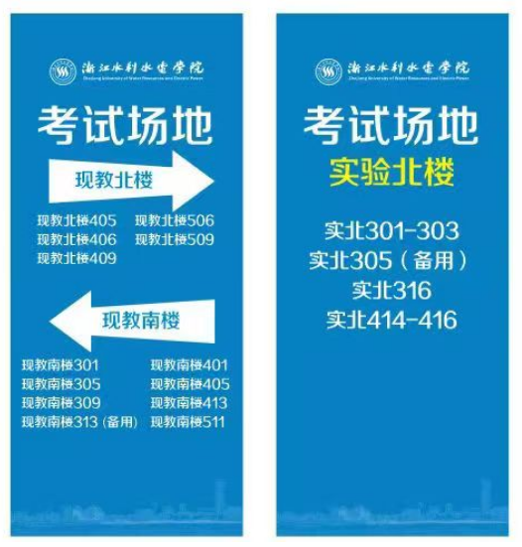

校园考场指引牌示例图（0.8m×2.0m）